### jmeter连接mysql数据库

1. **下载数据库驱动，放至D:\apache-jmeter-2.13\lib\ext目录下**

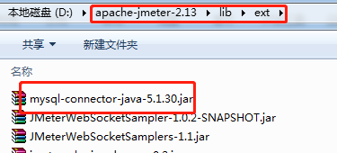

**二、打开jmeter，右键添加->配置文件->JDBC Connection Configuration**

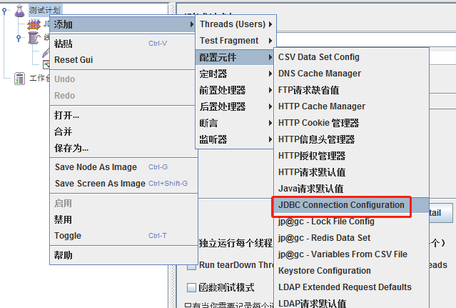

**三、设置数据库配置信息：**

　 Variable Name：数据库变量名，后续JDBC Request中会用到这个值；

　 Database URL：格式为：jdbc:mysql://host:port/{dbname}；

　 JDBC Driver class：mysql驱动类选择com.mysql.jdbc.Driver ；

　 Username/Password：数据库的用户名和密码；

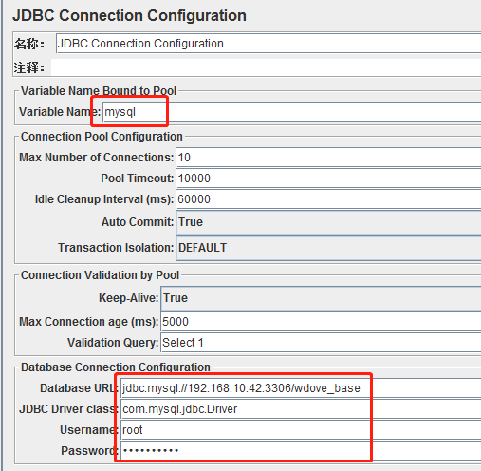

**四、线程组右键添加-Sampler-JDBC Request**

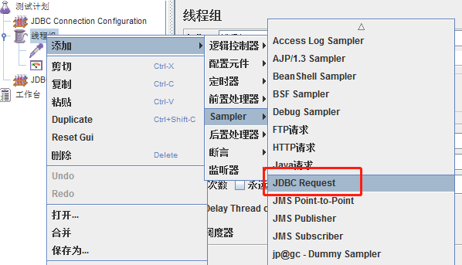

**五、设置JDBC请求属性**

Variable Name：数据库变量名，和JDBC Connection Configuration中的Variable Name保持一致

Variable Names：保存sql语句返回结果的变量名

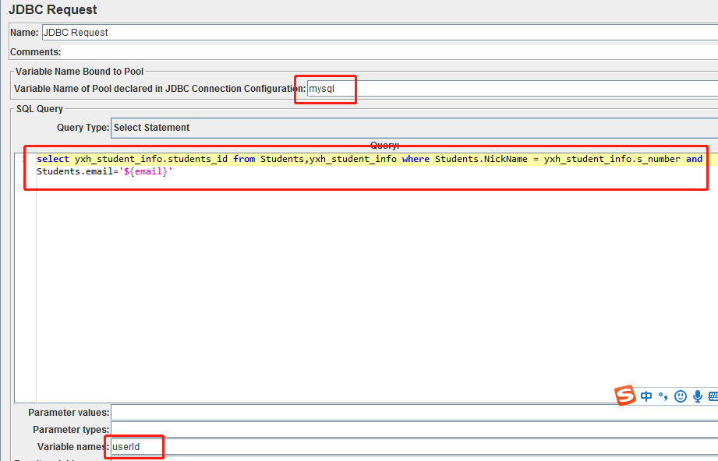

**六、使用查询数据**

以上步骤完成了连接数据库和查询数据库的操作，那么，接下来，如何对查询到的结果进行使用呢？

1、上面查询结果的变量名为userId，返回的是单个字段值，在使用时，调用格式为：${userId_1}，表示调用结果集的第一列第一行数据

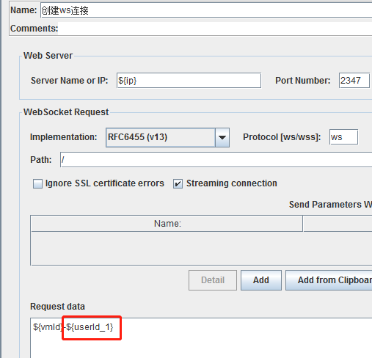

2、若返回的是多行多列的数据集，在使用时，如何进行调用？

如若查询sql的查询结果为：



**调用规则：**

在jmeter中是这样规定的，当Variable Names设置值为rs1,rs2.rs3，则rs1,rs2.rs3分别代表了查询结果集中的第一列，第二列，第三列；

此处需根据实际需求设置，需要那一列数据，则设置哪一列；假如我们只需要第一列和第三列的数据，可以写成rs1,rs3,中间的","不可以省略

**示例：**

当Variable Names设置为rs1,rs2,rs3，添加Debug Sampler，查看结果如下图所示，结果集中包含了第1列、第2列和第3列所有行的数据

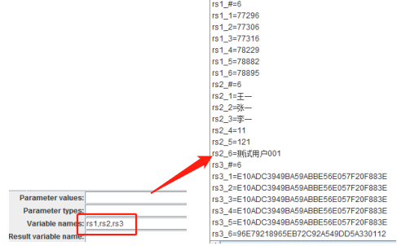

当Variable Names设置为rs1,,rs3，添加Debug Sampler，查看结果为，结果集中仅包含了第一列和第三列所有行的数据

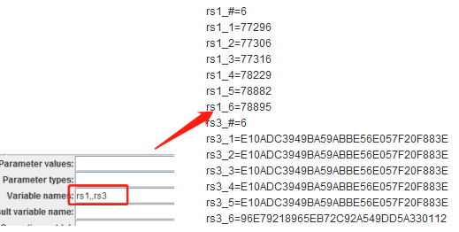

在调用的时候，可以使用${rs3_2}来获取第3列第2行对应的值